# VPN使用指导

1. 登录网址：<https://atrust.ccccltd.cn/>
2. 下载客户端

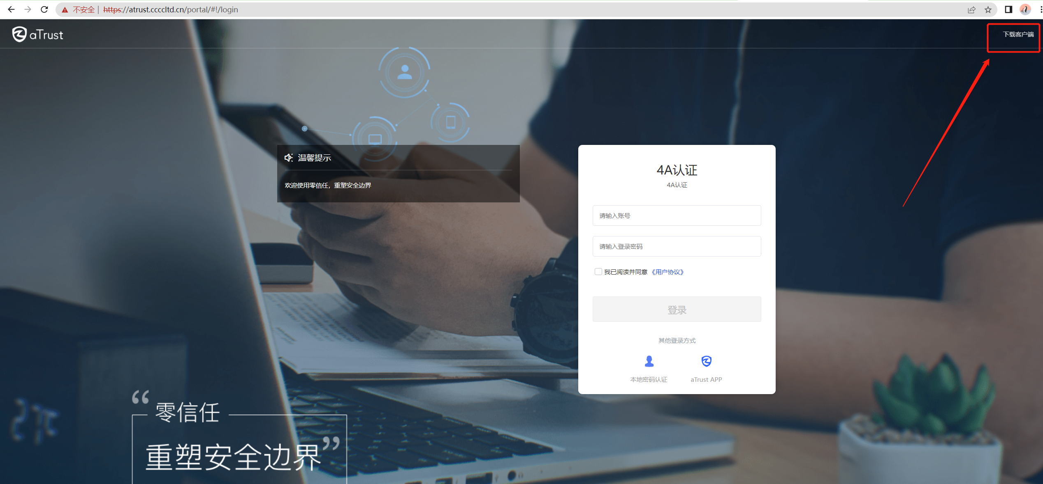

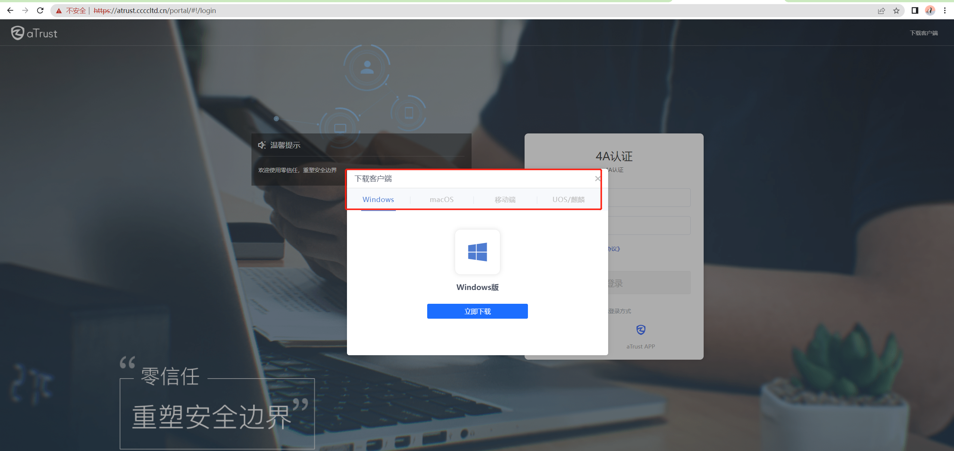

选择相应系统的客户端，进行下载。

3、下载后直接双击进行安装（建议关闭一些三方的杀毒软件，避免误杀。）

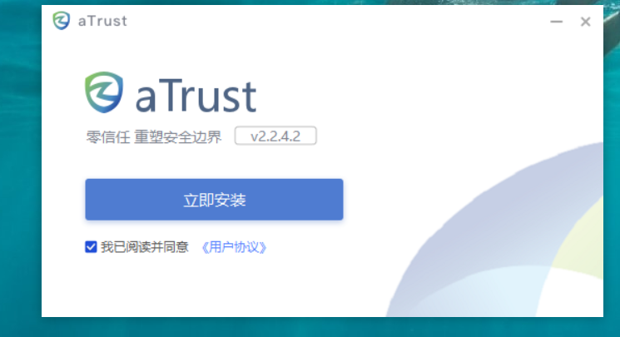

4、安装后点击开始办公，直接使用以前的VPN账号进行登录。（临时账户-手机号的，点击本地认证）

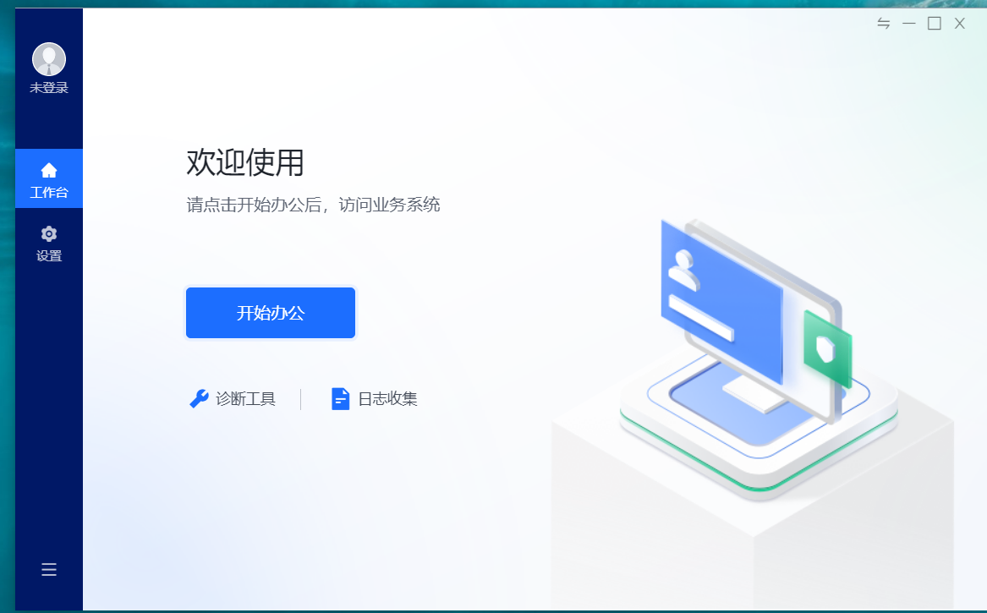

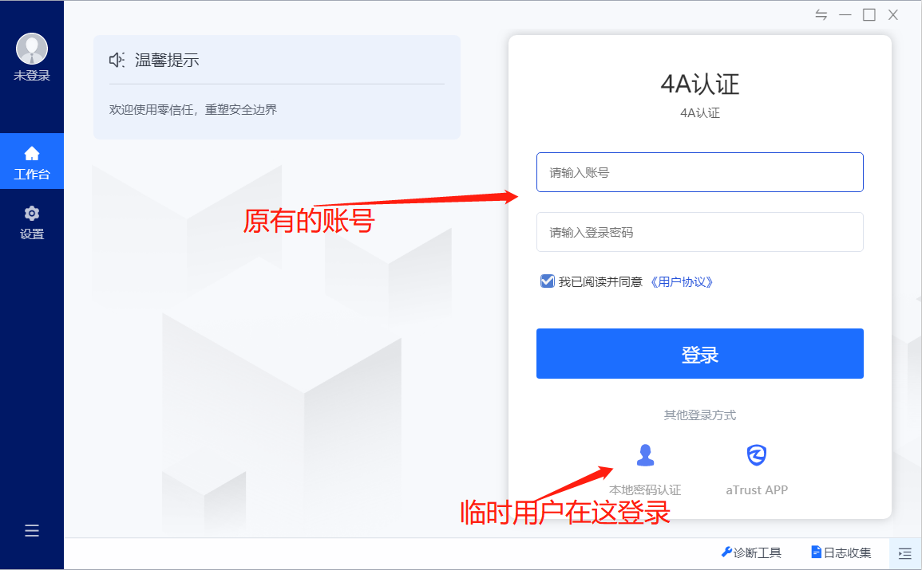

5、登录后使用，直接最小化窗口，平时如何办公就如何办公即可！！